**海洋微生物的厌氧高压培养实验**

**Anaerobic High-pressure Cultivation Experiment of Marine Microorganisms**

肖湘1, *，冷浩1，张宇2

1生命科学技术学院，上海交通大学，上海；2海洋学院，上海交通大学，上海

*通讯作者邮箱: [zjxiao2018@sjtu.edu.cn](mailto:zjxiao2018@sjtu.edu.cn)

**摘要：**高压是地球上最为典型生境之一，现代海洋海水的平均深度大约3800米，平均压力38 MPa，海洋最深处马里亚纳海沟的压力可达115 MPa，压力是海洋微生物研究中不可回避的环境因子，在实验室中实现对海洋微生物的高压培养有助于了解微生物在原位环境的生理、生态功能。对海洋微生物的高压培养需要借助高压培养装置，高压培养装置根据微生物生长温度的不同又可分为低温高压培养装置和高温高压培养装置，二者原理和构造类似，区别在于高温高压培养装置带有加热装置，而低温高压培养装置通常是加压后置于培养箱中进行温控的。TC4-45M-III型高温高静水压培养装置是以水作为介质产生静水压，在特定的高压釜中，通过加压泵和温控系统实现深海高温高静水压环境的模拟。使用时，将装有非固体培养物的密闭可压缩式容器（顶端封闭的注射器等）置于高压釜的水体中，在外界静水压的作用下，密闭可压缩式容器被压紧，实现加压。同时，利用仪器的温度控制系统可以设定需要的温度。通过培养深海严格嗜压、厌氧古菌 *Pyrococcus yayanosii* CH1，掌握深海微生物培养基厌氧处理的方法，了解高温高静水压培养装置的工作原理和操作方法。

**关键词:** 海洋，厌氧微生物，嗜压，高压培养

**材料与试剂**

实验器材

1. 50 ml注射器
2. 1 ml注射器
3. 125 ml 血清瓶
4. 蓝色胶塞（品牌：Chemglass,货号：CLS-4208-12）
5. 铝盖
6. 封口钳
7. 血球计数板

实验菌株

1. 本次实验培养的菌株*Pyrococcus yayanosii* CH1 (Zeng *et al.,* 2009; Birrien *et al.,* 2011)为严格嗜压超嗜热古菌，分离自水深4,100米的深海热液口

实验试剂

1. 10 %(w/v) Na2S·9H2O（pH 7.0）（称取所需的Na2S·9H2O ，加水适量溶解（不要超过最终体积的50%），然后用浓盐酸调节pH至7.0，定容至所需体积，过滤除菌后，厌氧4 °C避光保存）
2. 硫单质（灭菌方法：置于高温培养箱内 102 °C 灭菌 1h 后取出，间隔 12h 以上，重复 102 °C灭菌，反复三次）
3. 酵母提取物
4. 蛋白胨
5. NaCl
6. MgCl2.6H2O
7. CaCl2.2H2O
8. KCl
9. (NH4)2SO4
10. NaBr
11. SrCl2
12. Na2WO4 (10 mM)
13. PIPES
14. KH2PO4 (6% w/v，单独灭菌)
15. K2HPO4(6% w/v，单独灭菌)
16. 刃天青（0.1% w/v）
17. 去离子水
18. FeCl3.6H2O (25 mM)
19. 氮气

**仪器设备**

1. 高温高静水压培养装置，（TC4-45M-III，飞宇石油科技，本实验室定制，设计压力60 MPa，工作压力 40 MPa，设计温度 150 °C，工作温度 120 °C）
2. 多通道抽换气装置（本实验室定制）
3. 普通光学显微镜（Motic）

**实验步骤**

1. 制备厌氧培养基
2. 在超净台中，用镊子夹取已灭菌的蓝色胶塞，密封装有50 ml TRM培养基的血清瓶。
3. 加装铝盖，并用封口钳密封。
4. 用多通道抽换气装置（图1A）进行除氧(具体操作如下)
   1. 使用前检查气路管道是否完好无损，真空泵的真空油是否在所需的最低刻度线之上（图1C）；
   2. 该操作系统共有6个抽换气接头，根据需要选择使用的接头数量。用接头处的针头刺穿厌氧瓶的橡胶塞（图1D），打开对应的气路开关；
   3. 在气柜中打开标识有N2的钢瓶气开关及管路中相应气体接入的开关；
   4. 打开真空泵开关，并把抽换气系统的转换开关置于充气位置，开始充N2，维持5秒；把抽换气系统的转换开关置于抽气位置，开始抽真空，待真空表指针至 -0.1 MPa时，维持至少20秒（图1B）；重复上述过程三次；
   5. 系统的关闭按照顺序依次进行如下操作：关闭各抽换气接头对应的开关，关闭真空泵，关闭钢瓶气总阀及各接入点的开关；
   6. 小心的从厌氧瓶（管）橡胶塞中拔出针头，盖好针头保护帽，清理操作台。

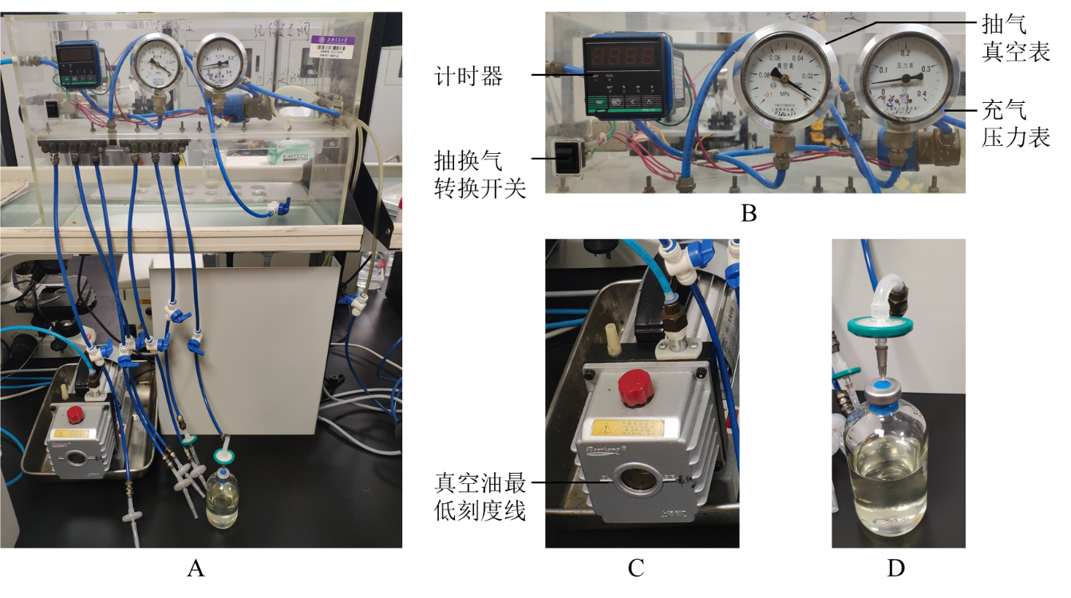

**图1. 多通道抽换气装置图**

1. 用1 ml注射器加入0.5 ml 10 %(w/v) Na2S·9H2O（pH 7.0）至终浓度0.1 %， 摇匀，静置，直至培养基由红色变为无色。
2. 接种

用1 ml注射器接种0.5 ml的*P. yayanosii* CH1对数期种子液至50 ml 厌氧处理后的TRM培养基。

1. 制备厌氧培养试管
2. 在超净台中，取1支50 ml注射器，装上针头，拔出注射器活塞，加入0.5 g 灭菌硫粉，然后将活塞装回注射器，推至底部，排出空气。
3. 用注射器从血清瓶中抽取50 ml已厌氧处理并接种后的培养基，将注射器从血清瓶中拔出。
4. 用镊子折断针头至剩余部分约1 cm，排出注射器中的气泡，将截短的针头扎入已灭菌的蓝色胶塞以密封注射器，备用（图2）。

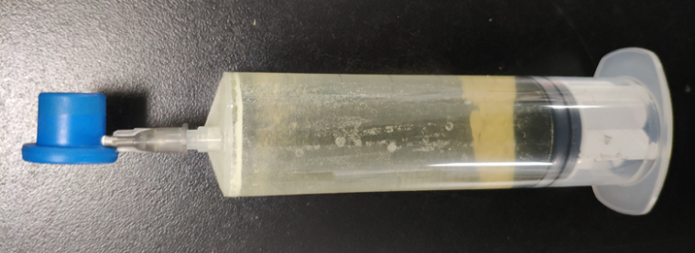

**图2. 制备好的厌氧培养试管示意图**

1. 高温高静水压培养
2. 将制备好的厌氧培养注射器置于TC4-45M-III高温高静水压培养装置的高压釜腔中（图1C），检查水位是否充满高压釜腔体和各接头的密封圈（即O型圈1和O型圈2，图1C）是否完好无损。





**图3. 高温高静水压装置TC4-45M-III结构图**

1. 旋紧密封头（图1C），连接导管至加压系统，并设定使用温度至98 °C（培养釜应加水提前预热至实验所需温度）。
2. 打开阀门1和阀门2（图1B），用加压泵向高压釜内注水排出釜内空气，至阀门2出水口（图1B）有水持续的流出。
3. 关闭阀门2，加压至实验所需压力（40 MPa），关闭阀门1。清理实验台面。
4. 培养结束后，先慢慢打开阀门2（图1C）泄压至常压，再拔出密封头（图1C）打开高压釜，取出厌氧试管，取样后滴加到血球计数板，在光学显微镜下观察细胞的生长状况并计数。
5. 关闭高压釜的加热装置，清理实验台面。

**失败经验**

1. 操作者需穿实验服并戴专用隔热手套及护目镜，严禁穿拖鞋、凉鞋及短裤使用高压釜，避免烫伤。
2. 严禁在升压过程中离开仪器。
3. 实验温度和压力应设定在仪器的工作范围之内，TC4-45M-III压力上限为45 MPa。
4. 抽换气仪器气体接入点的气压已经设置为最佳状态（充气压力为0.15 MPa），请勿随意调整减压阀旋钮。
5. 抽换气过程中，确保血清瓶瓶口朝上，防止液体倒吸，损坏系统。

**溶液配方**

1. TRM培养基（1 L）(Zeng *et al.,* 2009)

|  |  |
| --- | --- |
| 酵母提取物  蛋白胨  NaCl  MgCl2.6H2O  CaCl2.2H2O  KCl  (NH4)2SO4  NaBr  SrCl2  Na2WO4 (10 mM)  PIPES  KH2PO4 (6% w/v，单独灭菌)  K2HPO4 (6% w/v，单独灭菌)  刃天青（0.1% w/v）  去离子水  pH值  灭菌后加入  S0  FeCl3.6H2O (25 mM) | 1 g  4 g  23 g  5 g  0.02 g  0.7 g  0.5 g  0.05 g  0.01 g  1 ml  3.3 g  1 ml  1 ml  400 µl  至1,000 ml  7.0  10 g  1 ml |

**参考文献**

1. Birrien, J. L., Zeng, X., Jebbar, M., Cambon-Bonavita, M. A., Querellou, J., Oger, P., Bienvenu, N., Xiao, X. and Prieur, D. (2011). [Pyrococcus yayanosii sp. nov., an obligate piezophilic hyperthermophilic archaeon isolated from a deep-sea hydrothermal vent.](http://www.ncbi.nlm.nih.gov/pubmed/21239564) *Int J Syst Evol Microbiol* 61(Pt 12): 2827-2881.
2. Zeng, X., Birrien, J. L., Fouquet, Y., Cherkashov, G., Jebbar, M., Querellou, J., Oger, P., Cambon-Bonavita, M. A., Xiao, X. and Prieur, D. (2009). [Pyrococcus CH1, an obligate piezophilic hyperthermophile: extending the upper pressure-temperature limits for life.](http://www.ncbi.nlm.nih.gov/pubmed/19295639) *ISME J* 3(7): 873-876.